Bedienungsanleitung

Taktile Schachuhr

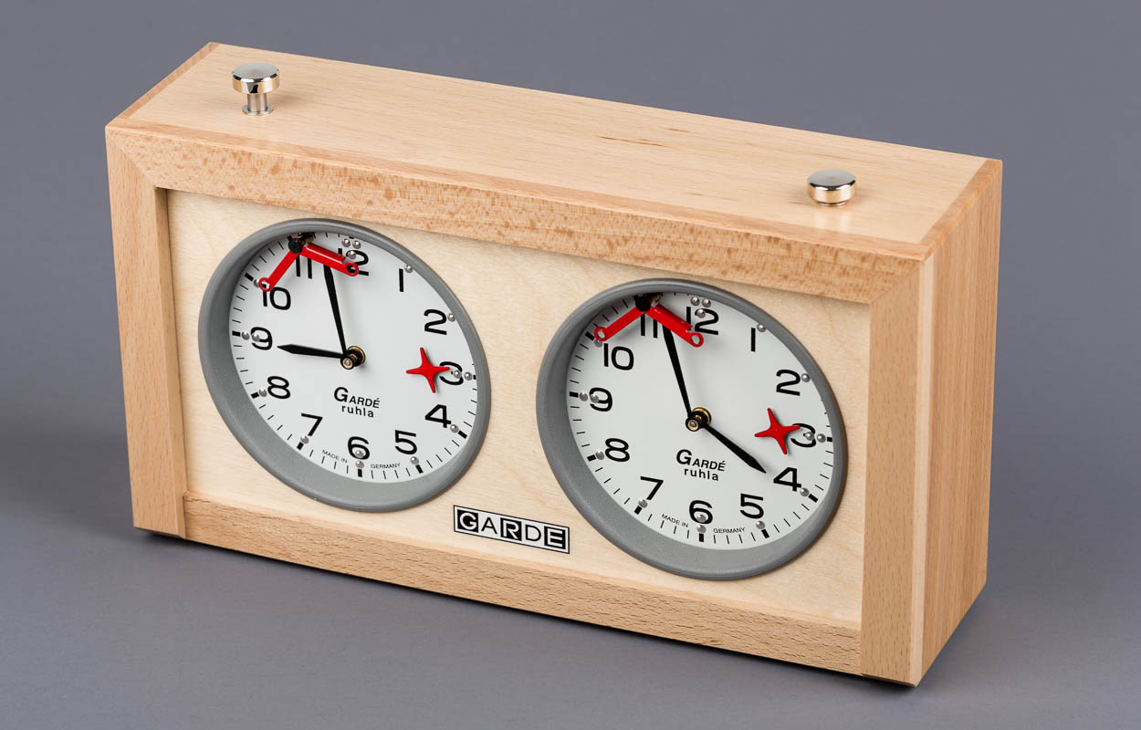

SZB-Art. Nr. 07.950
Stand: 02.10.2015

Die mechanische Schachuhr enthält 2 mechanische Uhrwerke, und jedem Spieler ist ein Uhrwerk zugeordnet. Vor Spielbeginn sind beide Uhrwerke an den dafür vorgesehenen rückseitigen Aufzugschlüssel aufzuziehen. Die Ausgangsposition vor Spielbeginn wird eingestellt, indem beide Spieltasten in die Mittelstellung in gleiche Höhe gebracht werden. In dieser Stellung laufen die Uhrwerke nicht.
Nun werden beide Uhrwerke auf die Ausgangsspielzeit durch Drehen des Zeigerstellknopfes auf der Rückseite der Uhr gestellt. Die Stellung des Minutenzeigers auf genau 12 Uhr ist erreicht, wenn bei langsamem Drehen des Zeigerstellknopfes das Anschlaggeräusch des Fallblättchens hörbar ist. Üblicherweise wird eine Ausgangsspielzeit gewählt, bei der nach Ablauf der gewünschten Spieldauer die 18.°°-Stellung erreicht wird.
Das Spiel beginnt, indem in der Regel der Spieler mit den schwarzen Figuren durch Drücken seiner Spieltaste die Uhr für den Mitspieler mit den weißen Figuren in Gang setzt. Nach Betätigung dieser Spieltaste wird an der Uhr des Mitspielers der Lauf der Uhr durch den rotierenden Stern angezeigt. Die Spieltastenbetätigung erfolgt nun in der Wahl der Züge.
Das Spiel ist beendet, wenn ein Spieler die vorgegebene Spielzeit erreicht hat. Dieser Zeitpunkt wird an dessen Uhr durch das hörbare Anschlagen des roten Fallblättchens nach der letzten Spielstunde signalisiert.
Viel Spaß beim Schachspiel mit Ihrer neuen Schachuhr.
Service und Garantie
Bei Störungen senden Sie das Gerät an die zuständige Verkaufsstelle oder an den SZB. Im übrigem gelten die Allgemeinen Lieferbedingungen des SZB.
Schweiz. Zentralverein für das Blindenwesen SZB
Hilfsmittel
Niederlenzer Kirchweg 1 / Gleis 1
5600 Lenzburg
Tel +41 (0)62 888 28 70
Fax +41(0)62 888 28 77
E-Mail: hilfsmittel@szb.ch
Internet: www.szb.ch

